Medienmitteilung

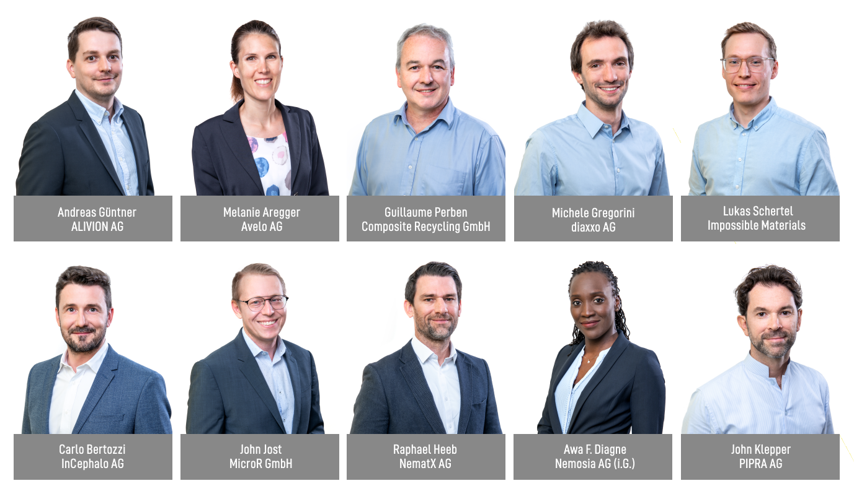

W.A. de Vigier Preise 2022
Zehn Nominierte werden von Roche CEO begrüsst

Solothurn, 31. Mai, 2022 Die diesjährige Preisverleihung am 22. Juni wird in vielerlei Hinsicht besonders sein: Die Stiftung wird bis zu sechs anstatt bis zu fünf Preise vergeben, es ist das erste Jahr unter der Leitung des neuen Führungsteams mit Hanna Byland und Carmen Lamparter, und als Keynote-Speaker wird Severin Schwan anwesend sein, der CEO von Roche. Kürzlich hat die Jury die letzten zehn Nominierten für den mit je CHF 100'000 dotierten W. A. de Vigier Award ausgewählt.

"Unsere Jury war von den CEOs und deren Präsentationen stark beeindruckt, was uns die Wahl von zehn vielversprechenden Startups aus fünf Branchenclustern noch schwieriger machte", so Carmen Lamparter, COO der W.A. de Vigier Stiftung.

Aus über 200 eingereichten Bewerbungen wählte die Jury im Februar ihre Top 16 aus. Die 16 CEOs wurden interviewt und präsentierten ihre Ideen dem Stiftungsrat, der nun die verbleibenden zehn Nominierten auswählte. Am 22. Juni werden bis zu sechs dieser jungen Führungskräfte mit einem W. A. de Vigier Award ausgezeichnet, der mit je CHF 100'000 dotiert ist. Die Preisverleihung wird von André Hoffmann, dem Stiftungsratspräsidenten, eröffnet; als Hauptredner ist dieses Jahr Dr. Severin Schwan eingeladen, der CEO von Roche.

Dies sind die Top 10 (in alphabetischer Reihenfolge)

ALIVION AG aus Menzingen (ZG) – Geruchssinn für elektronische Geräte
Unsere elektronischen Geräte können vieles, zu riechen oder zu schmecken vermögen sie jedoch nicht. Gängige Laborgeräte sind sperrig und teuer, zudem können Gassensoren schädliche nicht von harmlosen Molekülen unterscheiden. ALIVION entwickelte mobile chemische Sensoren, die basierend auf der revolutionären Molecule Select ™ Technologie einzelne Moleküle aufspüren können. Diese Lösung basiert auf Durchbrüchen in der Nanotechnologie an der ETH Zürich. Die mobilen Gassensoren bieten durch den Nachweis relevanter Moleküle einen grossen Nutzen im Gesundheitswesen (Atemanalyse), im Umweltmonitoring sowie der Arbeits- und Lebensmittelsicherheit.

Avelo AG aus Schlieren (ZH) – Leben retten mit Atem-Aerosoldiagnostik
Die Diagnose von Infektionen der unteren Atemwege, die Lungenentzündung und Tuberkulose verursachen, ist weder einfach noch zuverlässig. Avelo entwickelte ein nicht-invasives, neuartiges Instrument, das es Ärzten ermöglicht, am Point-of-Care Atemluftproben zu sammeln und sie mit bestehenden PCR-Tests auszuwerten. Anhand der Ergebnisse können Ärzte die richtige Therapie empfehlen und müssen nur schwere Fälle hospitalisieren. Dies verbessert die Behandlungsergebnisse, spart Kosten im Gesundheitswesen und verhindert die unnötige Verschreibung von Antibiotika.

Composite Recycling GmbH aus Ecublens (VD): Den Kreislauf des Kompositmaterialien-Recyclings schliessen
Verbundwerkstoffe werden durch die Kombination von Fasern und Harz hergestellt und zum Bau von Booten, Windturbinenflügeln usw. verwendet. Sie sind stark, leicht und langlebig, jedoch bisher nicht recycelbar, so dass sie sich auf Mülldeponien und in Verbrennungsanlagen rasant türmen. In Zusammenarbeit mit dem Advanced Composite Lab der EPFL fand dieses Startup eine nachhaltige Lösung, um die Glasfasern vom Harz der Kompositabfälle zu trennen und sie für die Herstellung neuer Kompositmaterialien wiederzuverwenden. Anstatt giftiger Gase aus der Verbrennung und voller Deponien findet durch das stetige Recycling dieser vielseitigen Materialien ein "Kreislaufschluss" statt.

diaxxo AG aus Zürich(ZH) - Schneller und günstiger PCR-basierter HPV-Test
Gebärmutterhalskrebs, der primär durch HPV-Infektionen entsteht, ist die zweithäufigste Krebserkrankung bei Frauen und eine der Hauptursachen für krebsbedingte Todesfälle in Ländern, in denen Tests und Behandlungen schwer zugänglich sind. Der PCR-Schnelltest von diaxxo bietet eine erschwingliche und qualitativ hochwertige HPV-Diagnostik in weniger als 30 Minuten. Diese Lösung könnte der Schlüssel zur Einführung eines weit verbreiteten Screenings in Ländern mit niedrigem und mittlerem Einkommen sein, was die Sterblichkeitsrate erheblich senken würde.

Impossible Materials aus Fribourg (FR) – Nicht-karzinogene Weisspigmente auf Pflanzenbasis
Titandioxid wird als Weisspigment in Farben, Drucktinte, Kosmetika, Arzneimitteln und Lebensmitteln verwendet. Dieser Inhaltsstoff birgt jedoch Gesundheits- und Umweltrisiken und ist in Lebensmitteln verboten. Das Freiburger Startup Impossible Materials entwickelt patentierte, strahlend weisse Pigmente aus Zellulose - einem erneuerbaren, breit verfügbaren, günstigen, biokompatiblen und leicht zu verarbeitenden Material. Die Pigmente des Unternehmens lassen sich mit industrieerprobten Verfahren skalieren, sind für den Menschen harmlos und für den Planeten unbedenklich.

InCephalo AG aus Allschwil (BL) – Aggressive Hirntumore mit weniger Nebenwirkungen behandeln
Ein Problem bei der Behandlung von Hirnerkrankungen besteht darin, dass weniger als 1 % der intravenös verabreichten Medikamente tatsächlich ins Gehirn gelangen. Selbst wenn sie direkt ins Gehirn verabreicht werden, verlassen diese biologischen Medikamente schnell die betroffene Region und beginnen, sich im Körper anzusammeln. Die Compartment Locked Technologie (CLock) von InCephalo kreiert massgeschneiderte biologische Medikamente für die lokale Behandlung des Gehirns. Die CLocked-Medikamente bleiben im gewünschten Areal und werden beim Austritt schnell abgebaut. Dadurch wird der Körper den Medikamenten weniger lange ausgesetzt, was ein grösseres lokales Dosierungsfenster ermöglicht.

MicroR GmbH aus Lausanne (VD) – Laser für ultrahohe Datenraten
Rechenzentren stossen an ihre Grenzen – wir brauchen Lösungen, um die explodierende Datenmenge schneller und energieeffizienter zu übertragen und gleichzeitig die Kosten zu senken. MicroR entwickelt Mehrfarbenlaser für die Datenübertragung und optische Datenverarbeitung mit hoher Kapazität, die auf der Mikrokamm-Technologie basieren. Ein Mikrokamm kann Hunderte von hochwertigen Lasern ersetzen, die heute in der optischen Kommunikation eingesetzt werden. Dabei ist diese Lösung bis zu 10-mal energieeffizienter und ermöglicht 30-mal höhere Datenübertragungsraten bei gleicher Baugrösse.

NematX AG aus Zürich (ZH) – High-Performance Polymer 3D Drucklösung
Spezialisierte Märkte von der Elektronik bis in die Raumfahrt benötigen Hochleistungskunststoff-Bauteile in Kleinserien, deren Herstellung heute mit hohen Kosten verbunden ist und das Kleinseriengeschäft für viele Firmen unprofitabel macht. ETH-Spinoff NematX bietet eine industrielle 3D Drucklösung mit neuartigen Flüssigkristallpolymeren inklusive massgeschneiderter Fertigungstechnologie, die höchste Bauteilqualität und Fertigungspräzision im Kunststoff 3D Druck vereint und so bis zu 80% tiefere Kosten, dreimal kürzere Lieferzeiten und vollständig rezyklierbare Materialien mit sich bringt.

Nemosia AG aus Winterthur (ZH) – Frühe Diagnose neurodegenerativer Erkrankungen
Die beste Chance im Kampf gegen neurodegenerative Krankheiten ist deren Früherkennung. Die PET-Neuroimaging-Lösung von Nemosia kann solche Erkrankungen bereits im subklinischen Stadium identifizieren und unterstützt Forschende bei der Entwicklung und Überwachung von Therapien. Verkürzte Diagnosezeiten, effektive Medikamentenentwicklung und personalisierte Behandlungen sind nur einige der Vorteile, welche diese Technologie unserer alternden Gesellschaft bringen kann.

PIPRA AG aus Zürich (ZH) – AI-basierter Test zur Einschätzung des Risikos kognitiver Störungen nach Operationen
Das postoperative Delirium (POD) ist eine schwere kognitive Komplikation, die bei 20% der chirurgischen Patienten über 60 Jahren auftritt. Behandlungsmöglichkeiten gibt es keine. Stattdessen konzentriert man sich auf vorbeugende Massnahmen, die jedoch zu kostspielig sind, um sie breit anzubieten. PIPRA entwickelte eine AI-basierte Software zur präoperativen Risikovorhersage, die jene Hochrisikopatienten identifiziert, die von einer gezielten prophylaktischen Intervention profitieren. Dadurch werden die Patientenergebnisse verbessert und die Kosten für die Spitäler gesenkt.

Über den W.A. de Vigier Förderpreis

Der W.A. de Vigier Förderpreis ist die älteste Auszeichnung für Jungunternehmer:innen in der Schweiz und zählt mit jährlich bis zu CHF 600'000 Preisgeldern (sechsmal CHF 100‘000) zu den höchst dotiertesten Förderpreisen der Schweiz. In ihrem 33-jährigen Bestehen hat die Stiftung insgesamt über 11 Millionen Franken Startkapital verteilt. Daraus resultieren bis heute rund 100 erfolgreiche Startups, mehrere Börsengänge, einträgliche Firmenverkäufe und vor allem zahlreiche neue Arbeitsplätze.
Bei der Projektbeurteilung fallen folgende Faktoren ins Gewicht: Die Persönlichkeit der Unternehmer:innen, der Innovationscharakter, die gesamtgesellschaftliche Relevanz, die technische und finanzielle Realisierbarkeit sowie Marktchancen und das Potenzial neuer Arbeitsplätze.

###

Kontakt für Rückfragen
W.A. de Vigier Stiftung
Carmen Lamparter, COO
Untere Steingrubenstrasse 25 | 4500 Solothurn | +41 79 799 55 28
carmen.lamparter@devigier.ch | www.devigier.ch

